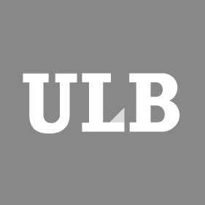
FACULTE SBS-EM  Élection des membres  du Corps scientifique au Conseil facultaire | ACTE DE CANDIDATURE
 | Élections des 9, 10, 11 et 12 décembre 2024

Les soussignés présentent leur candidature de délégué effectif ou suppléant de Délégués au Conseil facultaire et déclarent adhérer au principe du Libre Examen et s'engager à respecter les Statuts organiques de l'Université consultables à la page Web :
https://www.ulb.ac.be/ulb/greffe/documents/docs/STATUTS-ORGANIQUES.pdf

CANDIDATE EFFECTIVE | CANDIDATE SUPPLÉANTE

